Họ và tên: ____________________ Lớp 2______ Trường Tiểu học _________________

======================================================================= TUẦN 31

I. TRẮC NGHIỆM

Khoanh vào chữ cái đặt trước câu trả lời đúng hoặc làm theo yêu cầu:

Câu 1. Câu nào viết đúng?

A. Ki – lô – gam viết tắt là k. B. Ki – lô – gam viết tắt là km

C. Ki – lô – gam viết tắt là kg D. Ki – lô – gam viết tắt là ki-lô

Câu 2. Kết quả của phép tính 600 + 300 bằng bao nhiêu?

A. 800 B. 300 C. 900 D. 400

Câu 3. Bé Khôi nặng 11 kg. Bé Kiên nhẹ hơn bé Khôi 2 kg. Vậy bé Kiên cân nặng là:

A. 8 kg | B. 9 kg | C. 8 kg | D. 10 kg
Câu 4. Kết quả của phép tính 370 kg + 8 kg là:
B. 350 kg | B. 380 kg | C. 308 kg | D. 378 kg
Câu 5. Điền vào chỗ chấm: 45kg + 45kg + 10kg = ….
B. 90kg | B. 100 kg | C. 90 | D. 100

Câu 6. Con lợn nặng 60 kg. Con chó nặng 13 kg. Những câu nào diễn đạt chưa chính xác với thông tin đã nêu?

A. Con lợn nặng hơn con chó B. Con chó nhẹ hơn con lợn

C. Con lợn nặng bằng con chó D. Hai con nhẹ như nhau

Câu 7. Em cân nặng 22kg, em nhẹ hơn chị 9kg. Hỏi chị cân nặng bao nhiêu ki- lô- gam?

Phép tính đúng của bài toán trên là:
A. 22 – 9 = 13 (kg) | B. 22 + 9 = 31 (kg) | C.22–9=13 | D.22+9=31
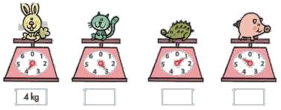

Câu 8. Ghi số cân nặng của mỗi con vật bên dưới chiếc cân.

II. TỰ LUẬN

Bài 1. Quan sát cân, điền từ “nặng hơn” , “nhẹ hơn” vào chỗ chấm:

- Quả lê ……….. quả táo

- Quả táo ………..quả lê

Họ và tên: ____________________ Lớp 2______ Trường Tiểu học _________________
=======================================================================
Bài 2. Đặt tính rồi tính:

355 - 124 | 216 + 452 | 140 + 119 | 802 - 701
………….. | ………….. | ………….. | …………..
………….. | ………….. | ………….. | …………..
………….. | ………….. | ………….. | …………..

Bài 3. Một cửa hàng buổi sáng bán được 281 kg gạo, buổi chiều bán nhiều hơn buổi sáng 29 kg gạo. Hỏi buổi chiều bán được bao nhiêu ki-lô-gam gạo?

Bài giải:

..............................................................................................................................................

..............................................................................................................................................

..............................................................................................................................................

Bài 4. Quan sát hình ảnh và ghi số ki – lô- gam tương ứng cho mỗi vật trên chiếc cân:
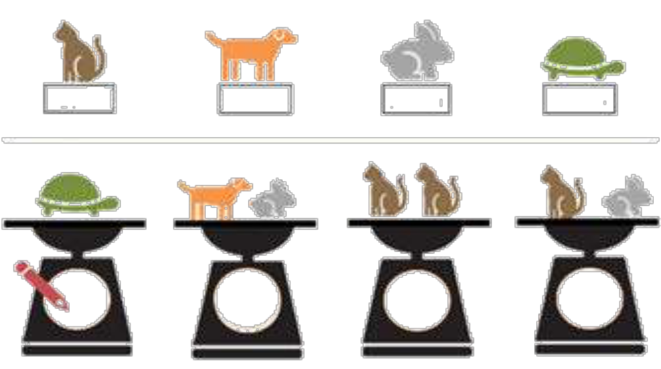

4 kg 8 kg 3 kg 2 kg

2

Bài 5: Thử thách IQ (vẽ hình và số lượng hình vào đĩa cân có dấu ?)
